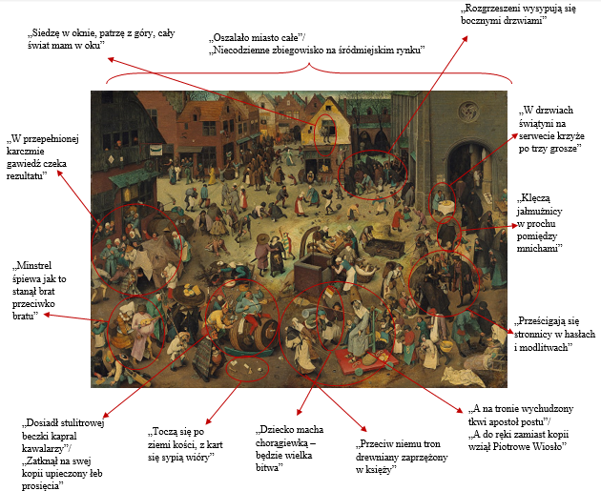

Ilustracja 1. Obraz Pietera Bruegla Starszego Walka karnawału z postem wraz z zaznaczonymi fragmentami z piosenki Jacka Kaczmarskiego (opracowanie własne)
Źródło obrazu: https://niezlasztuka.net/wp-content/uploads/2022/03/pieter-bruegel-walka-postu-z-karnawalem.jpg?v=1646657342 [dostęp: 17.12.2022]

